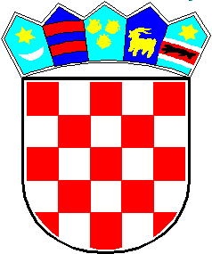

OPĆINA SVETI ĐURĐ
REPUBLIKA HRVATSKA
VARAŽDINSKA ŽUPANIJA

OPĆINSKO VIJEĆE

KLASA: 023-01/23-02/1
URBROJ: 2186-21-02-23-7
Sveti Đurđ, 17.10.2023.

Na temelju članka 34. Statuta Općine Sveti Đurđ („Službeni vjesnik Varaždinske županije“ broj 31/21., 18/23.)

S A Z I V A M

26. sjednicu Općinskog vijeća koja će se održati 19.10.2023. godine s početkom u 18,00 sati.

Sjednica će se održati u prostorijama Općine – svečana sala I kat.

Za sjednicu predlažem sljedeći

D N E V N I R E D

1. Verifikacija Zapisnika s 25. sjednice Općinskog vijeća Općine Sveti Đurđ
2. Donošenje Odluke o imenovanju povjerenstva za uvođenje u posjed poljoprivrednog zemljišta u vlasništvu Republike Hrvatske na području Općine Sveti Đurđ
3. Donošenje Odluke o proglašenju statusa nerazvrstane ceste – javnog dobra u općoj uporabi u k.o. Karlovec Ludbreški
4. Donošenje Odluke o proglašenju statusa nerazvrstane ceste – javnog dobra u općoj uporabi u k.o. Hrženica
5. Donošenje Odluke o izmjeni Odluke o koeficijentima za obračun plaća službenika i namještenika Jedinstvenog upravnog odjela Općine Sveti Đurđ („Službeni vjesnik Varaždinske županije“ broj 26/23., 45/23.)
6. Informacije načelnika o radu i financijama
7. Ostala pitanja.

Molim pozvane da se odazovu u točno zakazano vrijeme a u slučaju spriječenosti da svoj izostanak opravdaju na broj telefona 042/830-555.

Predsjednik Općinskog vijeća Damir Grgec

